**Информация об ответственности по ст. 327 УК РФ**

**(за подделку документов)**

**Что считается подделкой документов**

Подделка документов – это любые действия злоумышленника, направленные на создание или изменение документа путем внесения в него заведомо ложной информации, дающей гражданину право или освобождающей от обязанности. Данное деяние является уголовно-наказуемым, если такие бумаги произведены, либо приобретены с целью использования или сбыта. Также, уголовное преследование ожидает тех, кто хранит или перевозит такие документы.

Подлог документов подразумевает произведение каких-либо действий, направленных на внесение изменений в настоящую бумагу или изготовление фальшивки «с нуля». Зачастую злоумышленники попросту переклеиваю фотографии, меняют ФИО, дату рождения и пр. сведения.

Как показывает практика, чаще всего подделывают документы, постоянно используемые в повседневной жизни:

* паспорт гражданина РФ;
* водительские права;
* больничные листы;
* дипломы, аттестаты, свидетельства об обучении/повышении квалификации;
* пенсионные удостоверения и пр.

Иногда мошенники прибегают к фальсификации других документов, например, [договора купли-продажи квартиры](https://els24.com/article/1134-dogovor-kupli-prodazhi-kvartiry/), [ДКП автомобиля](https://els24.com/article/2267-poddelka-dogovora-kupli-prodazhi-avtomobilya/), [полиса ОСАГО и др](https://els24.com/article/2259-poddelnye-polisy-osago/).

Наказание за фальсификацию документов, а также их использование, транспортировку или хранение предусматривает статья 327 УК РФ. Максимальные санкции за совершение рассматриваемого преступления – тюремное заключение. При вынесении решения суд опирается на совокупность доказательств по делу, на личность обвиняемого, способ изготовления подделки, цель фальсификации и другие факторы.

Отметим, что сама по себе подделка документов не влечет за собой оснований для привлечения злоумышленника к уголовной ответственности. В соответствии со статьей за подделку документов могут наказать, если преступник произвел, приобрел, перевез или хранит «липовые бумаги» с определенной целью – сбыта и получения материальной выгоды.

|  |  |
| --- | --- |
| СПОСОБЫ ПОДДЕЛКИ | |
|  | Производство бланка, документа с применением спецтехники или без нее |
|  | Проставление подписи другим человеком |
|  | Внесение в документ ложной информации |
|  | Проставление на бумаги фальшивой печати или штампа |

При частичной фальсификации меняются лишь какие-то некоторые части документа. К примеру, это могут быть данные одного из субъектов.

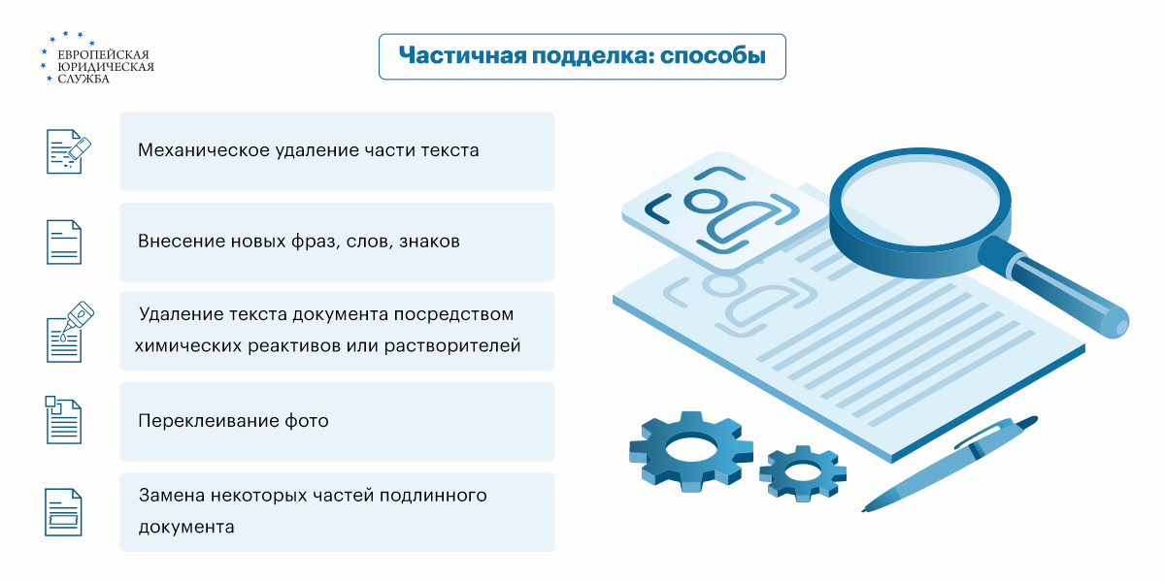

## Зачем подделывают документы

Злоумышленники подделывают документы с целью получения определенной выгоды. Существуют даже такие нелегальные организации, которые специализируются на заработке с помощью производства и реализации фальшивок.

Для чего может понадобится не настоящий документ, зависит от его типа. **Паспорта,** обычно подделывают, чтобы скрыть свое фактическое имя. К приобретению **нелегальных удостоверений личности** чаще всего прибегают преступники, находящиеся в розыске.

**Больничный лист** используют для получения выплат в связи с временной нетрудоспособностью, когда фактически человек не обращался в медицинскую организацию за квалифицированной помощью, и, вполне может быть, вообще не болел.

**Диплом** зачастую используют при приеме на работу. Как правило, крупные фирмы требуют от кандидата наличия образования, и, если, такового у человека нет, ему ничего не остается, кроме как купить документ, подтверждающий обучение.

На самом деле, рассуждать о целях фальсификации документом можно достаточно долго. Запомните главное: подделка документов является уголовным преступлением, если вы планируете использовать или сбывать такие бумаги.

## Характеристика преступления

[Статья 327 УК РФ](https://www.consultant.ru/document/cons_doc_LAW_10699/eb1160e707f86680589d651351beda77dbbde1f5/) предусматривает наказание за подделку документов. Но, чтобы привлечь злоумышленника к уголовной ответственности нужно установить наличие состава преступления. Так называют совокупность определенных признаков (субъективной, объективной стороны, субъекта и объекта), которые характеризуют противоправное деяние.

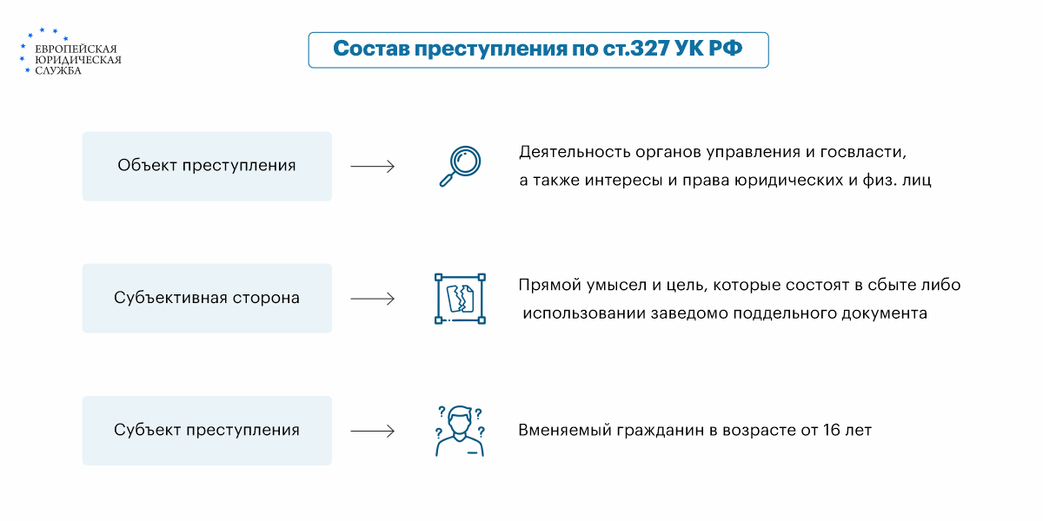Началом злодеяния можно считать принятие заказа на изготовление подделки или принятие первых действий по его производству. Преступления считается завершенным с момента:

* окончания изготовления «липы»;
* передачи «фальшивки» заказчику;
* получения «липовой» бумаги и дальнейшая ее перевозка;
* предъявление поддельного документа по целевому назначению.

Например, преступник, оказывающий услуги по изготовлению фальшивых бумаг, получил заказ на очередную «липу», после чего он сразу приступил к ее изготовлению. Преступление будет считаться оконченным тогда, когда подделка приобретет готовый вид.

**Важно!**Юристы Европейской Юридической Службы напоминают, что Уголовным кодексом Российской Федерации предусмотрено наказание не только за фальсификацию официальных бумаг, но и за использование заведомо подложного документа.

## Подделка подписи

Подделкой подписи считается одним из самых распространенных способов фальсификации документов. Какое именно наказание последует за совершение данного деяния, зависит от обстоятельств.

Так, по статье 327 Уголовного кодекса РФ злоумышленника накажут, если «липовая» подпись стоит на официальных бумагах, к примеру, на паспорте.

**Пример из практики**

Правоохранительные органы обвинили Чернову К.А. в подделке депозитного договора, который оформлен на ее мать. Кредитная организация направила в полицию заявление о том, что подпись в договоре была выполнена гражданкой Черновой, а не ее матерью. Суды первой и второй инстанции признали Чернову виновной, но затем Верховный Суд РФ счел эти выводы некорректными, т.к. Чернова не приобрела право на депозит, являющийся предметом договора. Кроме того, мать гр-ки Черновой подтвердила свое устное согласие на подпись дочери вместо нее, поскольку из-за своего возраста и состояния здоровья она не могла оформить договор сама. ВС РФ отметил, что отсутствие доверенности здесь можно расценивать как нарушение ГК РФ, а не УК РФ.

Если же фальшивая подпись проставлена для того, чтобы ввести в заблуждение другого человека, то такое деяние расценивается, как [мошенничество](https://www.consultant.ru/document/cons_doc_LAW_10699/8012ecdf64b7c9cfd62e90d7f55f9b5b7b72b755/), за что ответственность предусмотрена статьей 159 УК РФ.

Если вас обвиняют в подделке документов, или вы сами выступаете в роли обвинителя, рекомендуем обратиться к юристам ЕЮС. Мы составим необходимые документы за вас.

## Наказание за фальсификацию документов

Давайте разберемся, какое наказание предусмотрено за фальсификацию документов в России. Для этого обратимся к ст 327 УК РФ. Согласно этому положению, совершение рассматриваемого преступления влечет за собой достаточно тяжелые последствия, вплоть до отправки злоумышленника в колонию.

|  |  |
| --- | --- |
| **НПА** | **Санкции** |
| Ст. 327 ч. 1 УК РФ | Ограничение/лишение свободы – до 2-х лет;  Принудительные работы – до двух лет;  Арест – до полугода. |
| Ст. 327 ч. 2 УК РФ | Принудительные работы – до 3-х лет;  Лишение/ограничение свободы – до 3 лет |
| Ст. 327 ч. 3 УК РФ | Лишение, либо ограничение свободы – до 1 г.;  Принудительные работы – до года |
| Ч. 4 ст. 327 УК РФ | Тюремное заключение/принудительные работы – до 4-х лет |
| Ч. 5 ст. 327 УК РФ | Штраф – до 80 тыс. руб.;  Обязательные/исправительные работы – до 480 ч./до 2 лет (соответственно);  Арест – до 6 мес |

То, какой срок грозит за подделку документов, напрямую зависит от типа совершенного преступления. Максимальное наказание предусмотрено для тех, кто использует или изготавливает фальсифицированные бумаги с целью скрыть иное противоправное деяние.

**Обратите внимание!** За подложные документы, предоставленные в суд в качестве доказательств, накажут не только по статье 327 УК РФ, но и по ст. 303 Уголовного кодекса.